**附件1：**

**社会自考《人力资源管理》本科专业实践课程考核费缴纳操作说明**

1.登录苏州大学继续教育学院官网

（http://jxjy.suda.edu.cn）（建议考生在PC端使用谷歌浏览器打开。**考生每次登录平台均应从我校继续教育学院官网入口登入，不要从保存的链接进入，以避免跳转故障。**）

2.**点击左侧“自考在线教学平台”**，跳转页面。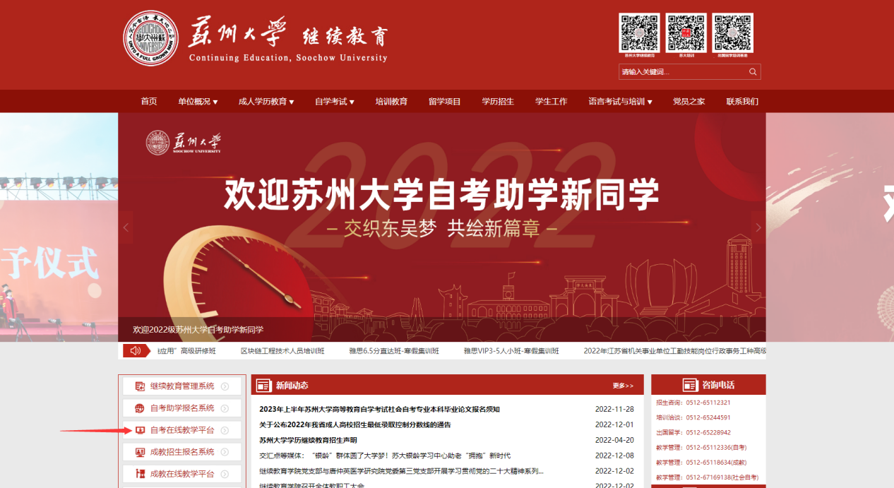

**3.输入用户名+密码，**登录“苏州大学自考在线教学平台”。

**用户名：准考证号**

**密码：身份证后6位@sudazk。示例：如身份证号码后6位为123456，则密码为123456@sudazk。**

（注：同一考生通过多个准考证号报名同一专业，审核通过的，在平台中仅保留1个准考证号。）

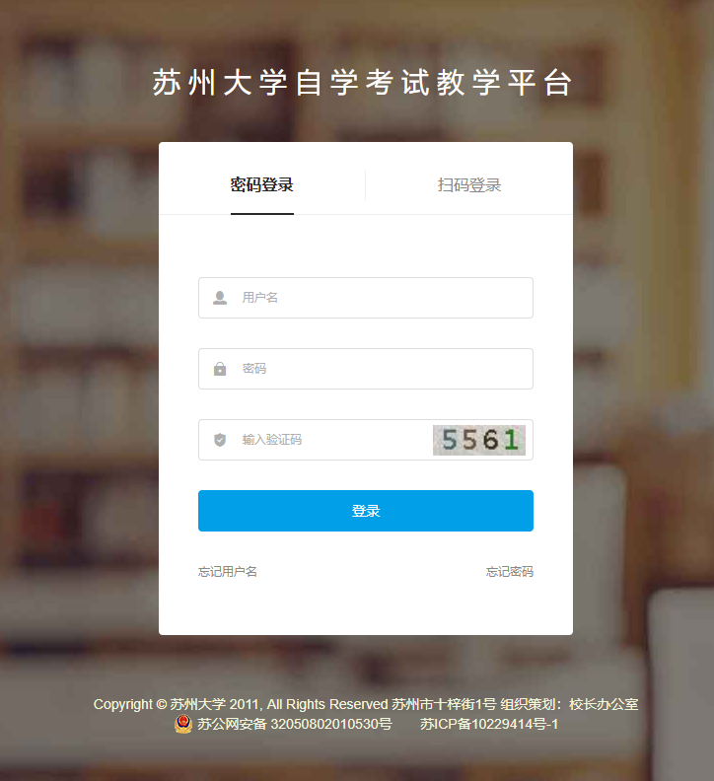

4.登录后将进入苏州大学自考在线教学平台学生工作室。进入学生工作室后：

（1）首次登录的学生请“点击确认个人信息”，确认成功后方可使用学生工作室相关功能。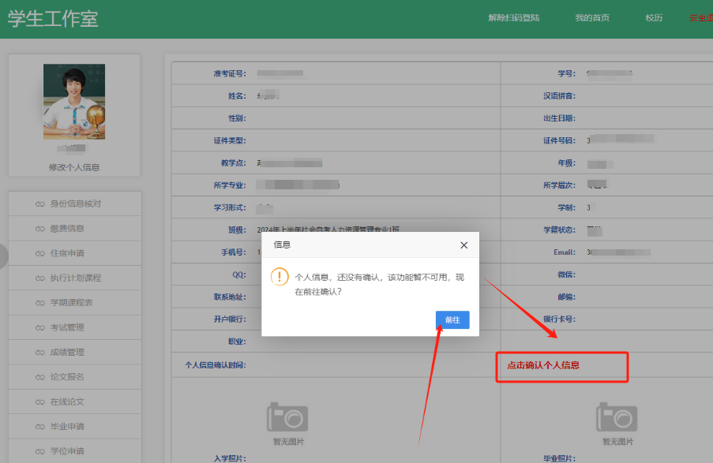

（2）扫描页面左侧下拉列表显示的“苏州大学继续教育”二维码，关注“苏州大学继续教育”公众号。

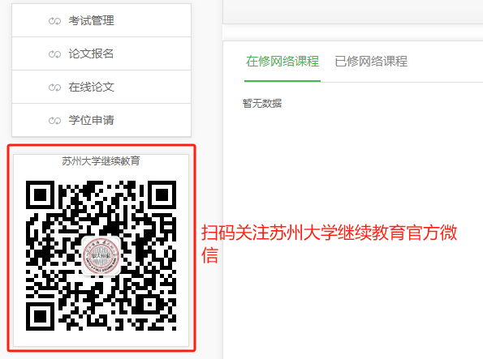

5.缴纳实践考核费

（1）点击左侧“考试管理”-“考试报名”，进入缴费界面。

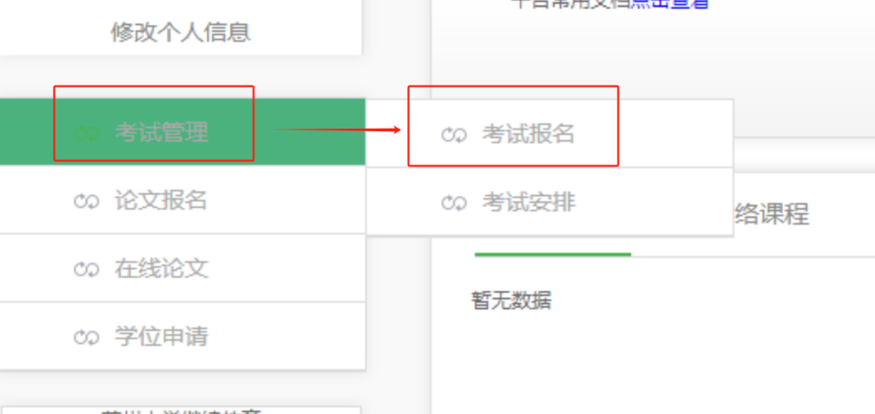

（2）选择自己已报名的课程，确认课程名称、考试时间、考试费等信息无误后，点击右侧“交费”。

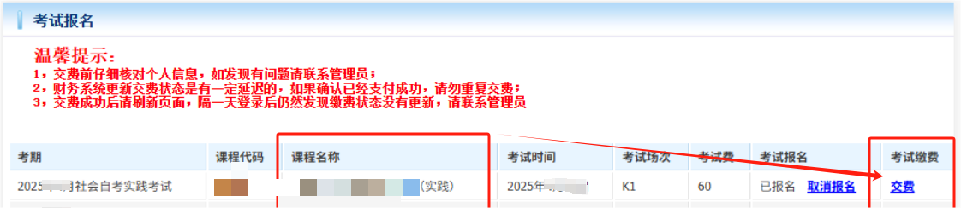

（3）平台将弹窗“交费信息确认”，考生核对信息无误后，点击“确认交费”。

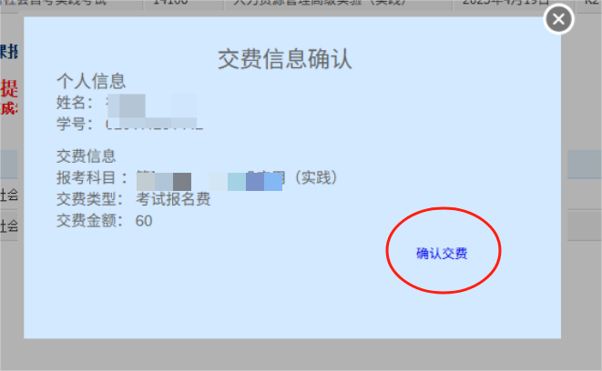

（4）扫码缴纳实践考核费。

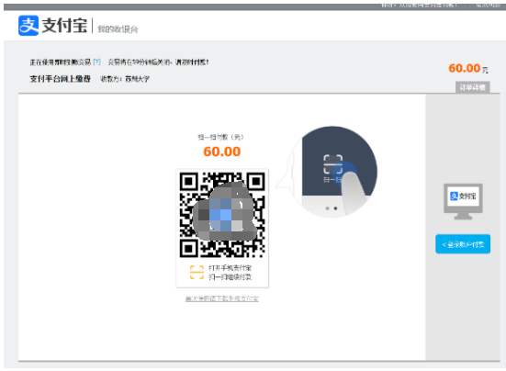

**实践考核费须于2025年7月17日（周四）23时59分前完成缴费。**